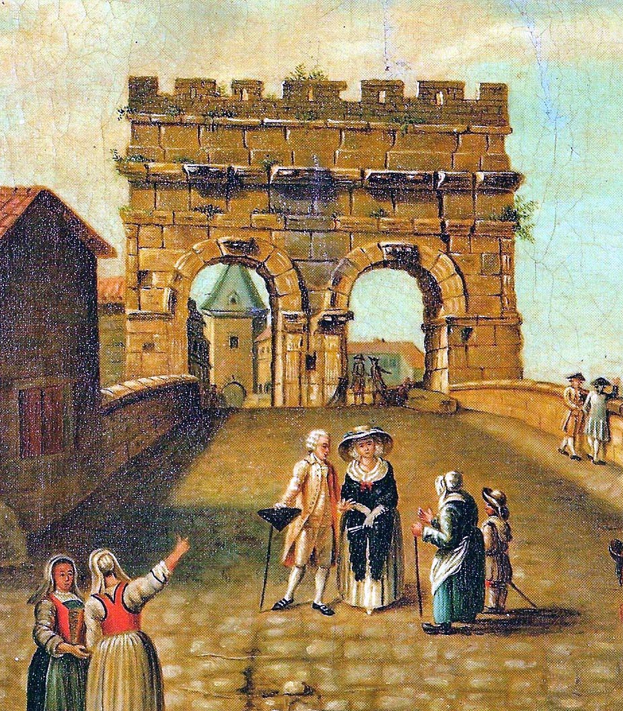
Journées Régionales de Généalogie
Les 2 et 3 octobre 2010
Au Parc des expositions Mendès-France
SAINTES

Organisées par le Cercle Généalogique de Saintonge
avec la participation du Cercle Généalogique de Sud Saintonge.
Stand et parking gratuits.
Restauration sur place
Adresse e-mail :
prost.jacqueline@wanadoo.fr
Tél. : 05 46 90 26 29

Si vous souhaitez participer à cette manifestation, retournez-nous le bulletin ci-joint, avant le 31 Janvier 2010 :
Cercle généalogique de Saintonge
8 rue Mauny 17100 SAINTES
ou envoyez un message par courriel
Les informations complémentaires vous seront adressées en temps utile.

---------------------------------------------------------------------------------------------------------

NOM ou raison sociale : …………………………………………………………………….
……………………………………………………………………………………………….
adresse :…………………………………………………………………………………….……………………………………………………………………………………………….
e-mail : ………………………………………………………
réserve un stand de 1,80 m, ou 3,60 m (rayer la mention inutile) aux Journées Régionales des 2 et 3 octobre 2010, à Saintes.

